**Nivelación 1 Música**

Nombre: ________________________________________________________ Fecha: _______________________

Recordemos algunos conceptos musicales…

**NOTAS MUSICALES EN EL PENTAGRAMA**

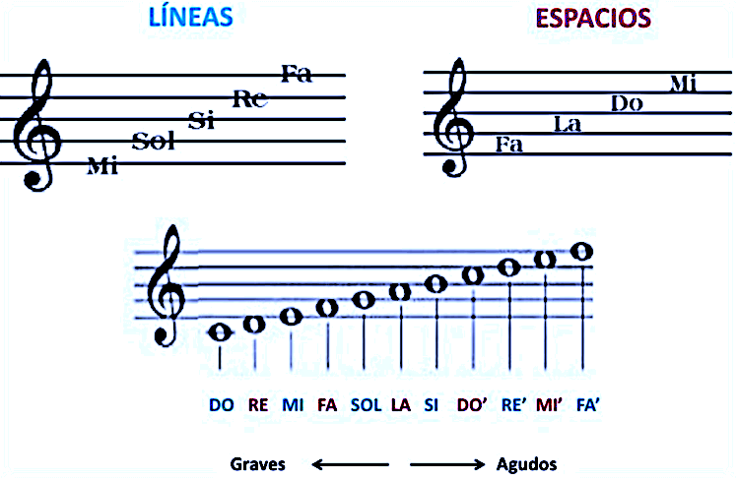

1. Dibuja una llave de sol al inicio del pentagrama y dibuja las notas musicales solicitadas usando la figura musical BLANCA.

a) RE’ - LA - DO - FA - LA - Mi - FA’



b) SI - MI - DO’ - SOL - RE - MI’ – DO



2. Crea una oración rítmica usando solo corcheas, negras, blancas y silencio de negra.

|  |
| --- |
|  |

3. Percute las 4 oraciones rítmicas con tus manos. Si tienes instrumento musical, debes tocar el ritmo con la nota musical que aparece en la partitura.

